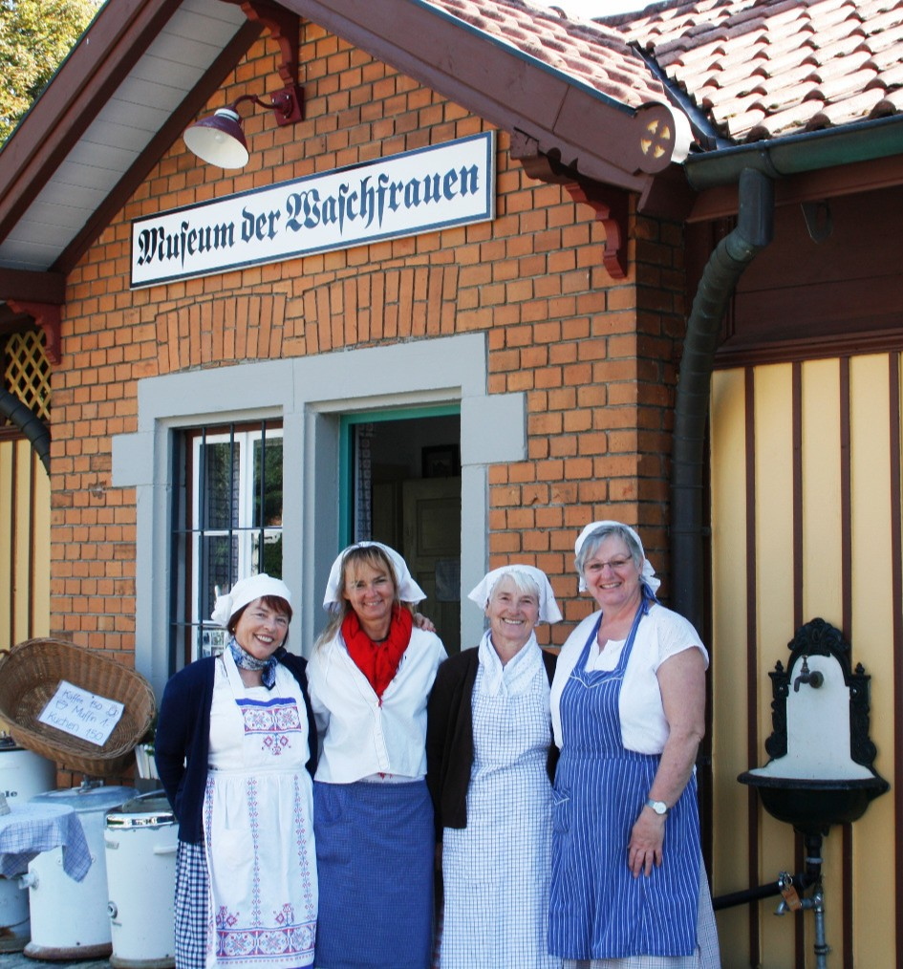 bhintergrund

***Öffnungszeiten***

***Sonntags 11:30-16:00 Uhr***

***4.5. bis 12.10.2025***

***www.waschfrauen.de***

***Saison 2025***

*s*